KALENDÁŘ AKCÍ
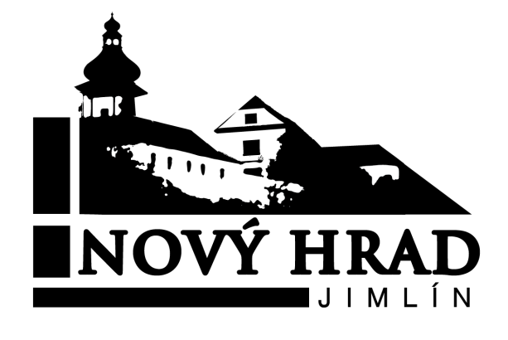
aktualizace: 25. 6. 2013

ČERVENEC - SRPEN:
Zámecké kulturní léto:
6. 7. Divadýlko na dlani Ml. Boleslav (20.00 hodin)
19. – 20. 7. Českokrumlovská divadelní scéna (20.00 hodin)
22. - 25. 7. Kinematograf bratří Čadíků– české filmy v areálu zámku (21.30 hodin)
(Signál, Probudím se včera, Perfect Days, Okresní přebor – Poslední zápas Pepika Hnátka)
3. – 4. 8. Živé obrazy – kostýmované prohlídky (9.00 – 17.00 hodin)
10. 8. SUchdolské Divadlo a koncert Zámecké cvrlikání (17.00 a 20.00 hodin)

ZÁŘÍ:
1. 9. Kulturní Šmitec - zakončení kulturního léta kapelami a divadlem (14.00 hodin)
7. 9. Strašení na Novém Hradě – slavnostní zahájení školního roku
PROSINEC:
7. 12. Adventní setkání na Novém Hradě

VÝSTAVY:
31. BŘEZNA – 26. ČERVNA 2013 "ŽIVOT NÁŠ ZAČÍNÁ V KOČÁRKU"
(HISTORICKÉ A RETRO KOČÁRKY)

14. ČERVNA – 13. ŘÍJNA 2013 „TAJNOSTI Z DEPOZITÁŘŮ MUZEÍ ÚK“

30. ČERVNA – 29. SRPNA 2013 "ARABELA" (KOSTÝMY A REKVIZITY ZE SERIÁLU)

www.zameknovyhrad.cz
www.facebook.com/ZamekNovyHradJimlin

